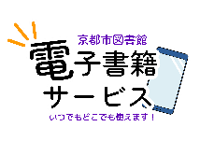
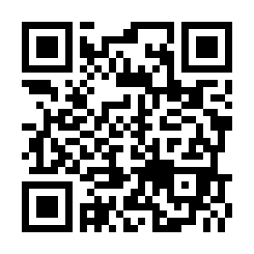
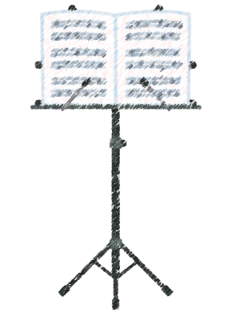
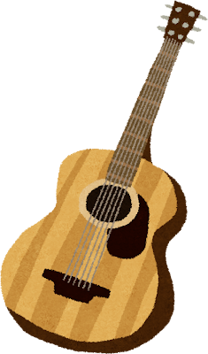





（公財）京都市生涯学習振興財団

京都市北図書館
午後2時～ ギター演奏・読み聞かせ等あり
日時：11月1日（土）午後1時30分～
場所：北合同福祉センター1階 さくさく工房
内容：喫茶と自由読書
メニュー：自家焙煎コーヒー（500円）
（提供：tomaru coffeeさん）

秋の読書週間
記念事業
図書館で
アフタヌーン
Coffeeタイム
～ギターと語りを添えて～

